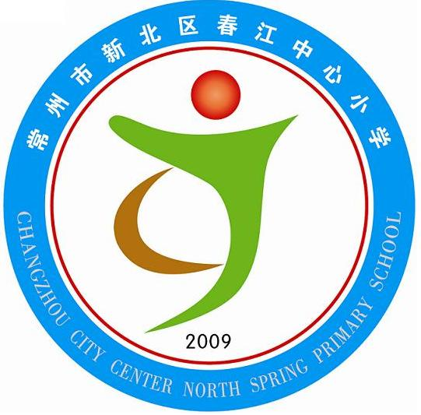享受如春教育，培育有根新人
环境教育主题班会
常州市春江中心小学 三年1班 倪元芬
主持人：
甲：范锐婷
乙：魏君枚
一、活动主题：让地球妈妈笑起来
二、活动目的要求：
结合环保主题“我们的地球--居住地--家园”召开让地球妈妈笑起来主题班会，通过赞环境、忧环境、护环境等形式，激发学生爱环境的情感，并要求学生从我做起爱护环境，增强民族自豪感、自信心。
三、活动准备：大地、沙漠、海洋、森林的头饰等
四、活动过程：
主持甲、乙：同学们，地球是我们赖以生活的美丽家园，创建一个文明、洁净的环境，保护地球，爱护地球是我们的责任。今天这节班队课的主题是“让地球妈妈笑起来”。 主持甲：先让我们来听一听地球的自述吧。
地球自述：我是地球，说圆不圆，说方不方，是一个椭圆形的球体。我的身上有海洋、森林、河流、山川、丘陵、平原。我的内脏中有煤炭、黄金、白银等各种矿产，我是一个生机勃勃的被绿色植物覆盖着的球体。
主持甲：我们祖国幅员辽阔，地大物博。有峰峦起伏的群山，有波涛汹涌的大海，祖国的山河美丽极了！我们的家乡景色优美，气候宜人。我们的学校，环境优美，是人才的摇篮。我们为拥有这样可爱的祖国、家园、学校而感到自豪。
主持乙：可是，随着世界人口的增长，人们对自然资源的不合理利用，造成了森林、草原、耕地的减少，生态的破坏、环境的污染，导致环境质量的恶化。大地在呻吟，河流奏悲歌。请听：大地、沙漠、海洋、森林的自述（学生分别饰大地、沙漠、海洋、森林）
大地（凯雄）：我是大地叔叔。水土流失，是当今人类面临的严重问题，虽然它不像洪水那样凶猛，也不如地震那样强烈，但是它却像癌细胞损害人的身体一样，我们中华大地水土流失惊人，流失面积达50万平方公里，这真是悲哀。再听听沙漠阿姨的话吧！
沙漠（金彧饰）：我是沙漠阿姨，我们是出现在人类文明以后，人类是沙漠的制造者，对森林乱砍乱伐，是造成沙漠的主要原因。现在最大的沙漠，曾经是一片绿洲，只是由于环境破坏，才变成今天这种荒无人烟的情景。
森林（严丽苹）：大家好，我是森林伯伯。人类开始于我们森林，是我们养育了人类，我们为人类提供了吃、穿、住，没有我们，也就没有人类。然而人类掌握了火以后，就向自己的老家进攻了，一棵棵参天大树倒下，动物们被吓跑了，鸟儿哀鸣，猴子嚎叫。
海洋（朱雨晴饰）：同学们好，我是海洋姐姐，我们蔚蓝色的海洋是人类的财富，但是今天的我们却被污染了，人们把石油和垃圾都倒在了我们身上，给我们海洋带来了难以愈合的创伤。
主持乙：下面让我们再来听一听我班小卫士所了解的情况吧。
学生1（沈怡晴）：一些工厂的大烟囱向天空喷吐着浓烟。
学生2（朱育婷）：焚烧垃圾产生的废气、汽车废气不断排放，黑烟弥漫。
学生3（沈爱莲）：工业垃圾、生活垃圾堆积成山，臭气难闻。
学生4（王希成）：建筑工地尘土飞扬，空气异常混浊。
学生5（赵丹）：人类不断向江河、湖海排放污水，水质受到严重的污染，很多鱼儿死去了。
主持甲：所幸的是“爱护人类的家园”已成为全球人民的共同呼声，受到世界各国政府的重视。世界上越来越多的人投入到保护环境的行列中。同学们，你们知道“世界环境日”是每年的哪一天？（齐答：6月5日）
主持乙：我国政府也十分重视环境保护工作，在世界环境日那天，国家人大常委委员长李鹏和孩子们兴致勃勃地种上了和平树，并祝愿这棵长青树在和平美好的环境中茁壮成长，李鹏委员长说出了全国人民的心愿。
主持甲：环境保护已被公认，对人类有直接的重要性，关系到人类的生存，人们的环保意识逐渐提高，许多青少年纷纷投入到了抢救地球的活动。下面就请同学说说保护环境的事例吧。
邱克雷：1995年11月，深圳正在开发地热，取代燃煤，拆掉了大小锅炉和烟囱。节约了能源，净化了环境，促进了各行各业的发展。
顾烨：广州保护白云山，整治珠江水，波光映晴的美是成为每一个广州人的骄傲。
徐育婷：1989年至1995年，四川省先后对400多条小流域进行重点治理，达到了给荒山“梳妆”，让河流变清的目的。
主持乙：正因为人们能自觉投身于保护环境的伟大事业中去，所以我们才能生活在天长蓝，水长碧，山长青的优美环境中。劳动最光荣，让我们用勤劳的双手美化我们的环境。请听歌舞表演：《动最光荣》。
主持甲：为了让天空明净，河水清澈，让地球妈妈青春常在，请同学们为环境保护献一计。
学生1（濮宇强）：小学应增设环保教育课。
学生2（金晓芬）：我建议给县长写一封信，提出治理环境污染的建议。
学生3（李莹）：我提议我们向社会发出一份“保护环境”的倡议书。
主持甲、乙：同学们的建议很好。但是爱护地球母亲，要从小事做起，从我做起，从现在做起，请大家谈谈准备怎么做？
学生1（黄思怡）：我要多看有关环保知识的书，用知识武装头脑。
学生2（黄蕾）：劳动最光荣，我要用勤劳的双手美化我们的环境。
学生3（金叶诚）：我从现在开始，要爱护花草树木，保护有益动物。
学生4（姚先钥）：我从实际出发，不随地吐痰，不乱扔果皮纸屑。 学生5（施俊）：我要坚决与破坏环境的坏人坏事做斗争。
学生6（池浩成）：积极参加治理环境的活动。
学生7（朱振强）：开展爱鸟周活动。
学生8（蒋民）：我们雏鹰假日小队将利用双休日，向人们宣传环境保护的意义和有关法规，举办环保知识咨询。
学生9（严俊豪）：劝告亲朋好友不要吸烟。
学生10（计俊晨）：购买商品时，购买绿色食品，少用一次性软包装盒的饮料。
学生11（邹文斌）：为了人类的未来，为了保护我们的自然，呼唤世界和平。 ……
主持甲：大家有这么多好想法，地球的未来大有希望。 在今后的日子里，同学们一定会说得到，做得到，是不是？那看谁首先争得环保章怎么样？ 同学们齐声说：“好！”
主持甲：同学们，我们班中哪些同学在爱护地球、保护地球方面做得比较好呢？指名说一说。给这些同学颁发环保小卫士章。
主持乙：今天的班队活动将要结束了，我想同学们一定收获很大，下面请同学们每人用一句话说一说这节课的感受。
主持甲：请班主任讲话。同学们今天的队活动搞得很好，祝贺大家，老师从你们的汇报中，也了解了许多自然环境的情况，希望大家从小树立环保意识，好好学习，掌握先进技术，将来长大后，用我们的知识，解决环保中的难题，把我们的地球建设得更美丽！
主持甲、乙：宣布今天的班队活动结束。

